作教會的代禱勇士（提前二1-4）
1 我勸你，第一要為萬人懇求、禱告、代求、祝謝；
2 為君王和一切在位的，也該如此，使我們可以敬虔、端正、平安無事的度日。
3 這是好的，在神我們救主面前可蒙悅納。
4 祂願意萬人得救，明白真道。
宣告
奉主耶穌基督的名宣告：
聖經都是上帝所默示的，於教訓、督責、使人歸正、教導人學義都是有益的，聖經能使我們因信基督耶穌，有得救的智慧。
奉主耶穌基督的名宣告：
我們總要在言語、行為、愛心、信心，和清潔上，都遵守主的教導，並專心殷勤去做，使眾人看出我們的長進與榜樣。
以上宣告是奉主耶穌基督的名，阿們
感恩禱告
- 為上週禱告會獻上感恩，共21位弟兄姊妹參加，求神賜下渴慕的靈充滿禱告會和眾弟兄姊妹！
為國家禱告：
為川普已就職美國新任總統，也按競選政見，在移民、經濟等議題上進行改變，力求美國恢復榮耀。求主幫助我們不以外貌看人；求主藉由川普新政帶來美國及全球復興的新契機。奉主耶穌的聖名禱告，阿們！
為教會事工代禱
- 建堂：求神預備合適的地和所需經費，按主的時間進度進行，透過建堂達成宣教使命。
- 為教會新的同工團隊，委身服事，配搭得宜，同心合ㄧ建造教會代禱.
為肢體代禱
- 為玉葉阿婆跌倒，預計年後開刀，求主看顧保守，並祝福湘中及容秀，有智慧及體力。
- 為懷孕的肢體亞欣、介眉及關弟兄女兒恩麗，求主保守胎兒成長，母子健康
- 為即將開學的青少、兒童預備心，家庭生活、學校和教會生活、屬靈生命都滿有神的恩典與帶領。
為得救與信仰堅固：
- 為林媽媽、林棻芳、歐翠英、林美月及黃智遠信仰堅固、早日受洗代禱
- 為寶山所有曾經來到教會的青少年代禱，求主賜下渴慕的靈給青少年，穩定聚會、受洗歸主。
- 為2016年受洗加入教會的肢體穩定聚會、靈命成長代禱：富美、欣宏、大牧、佳霖、宥鈞、佳玟。
- 為未信主的配偶、或父母子女、手足，等家人提名代禱，求神憐憫，使他們早日蒙恩得救。

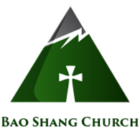
中華基督教信義會
勝利堂寶山教會

2017年度主題：委身成長
年度目標：靈命建造，小組事奉
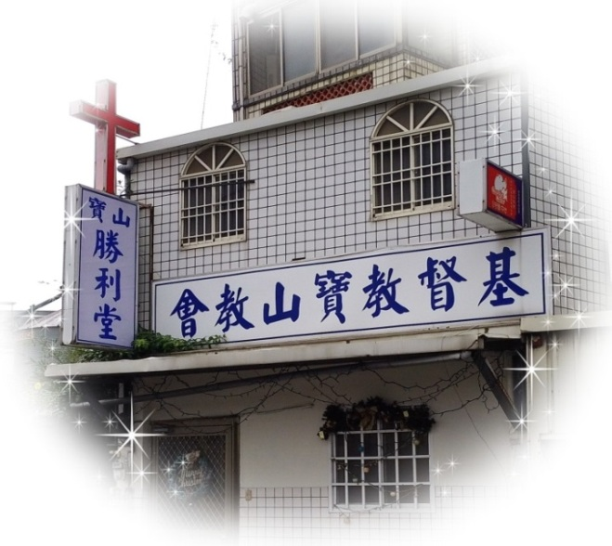

【建立同心禱告、活出真理的教會】

ATM銀行代號: 951 帳號:7001-2000-790-900.
臨櫃匯款: 行庫代號:6100083. （寶山鄉農會寶山本會）.
戶名:財團法人中華基督教信義會勝利堂. 統編:17124032
電話&傳真: 03-5209527
網址: www.victory-baoshang.org
電子信箱: victory.baoshang@gmail.com
地址: 30841新竹縣寶山鄉雙溪村雙園路二段260巷1弄15號
2017.2.05

